PROTOCOLO PARA PERSONAL SEIKOSUSHI
1.- INGRESO A TURNO:
a) Todo el personal que ingrese a turno debe hacerlo portando mascarillas, todo el material de epp debe ser depositados en basuseros destinados exclusivamente para este tipo de elementos.
b) Todo el personal deberá tomarse la temperatura obligatoriamente e indicar si presenta algún síntoma asociado a COVID-19. Registro deberá quedar en cuaderno de registro protocolo COVID-19, además del uso correcto de mascarillas como se describe a continuación:
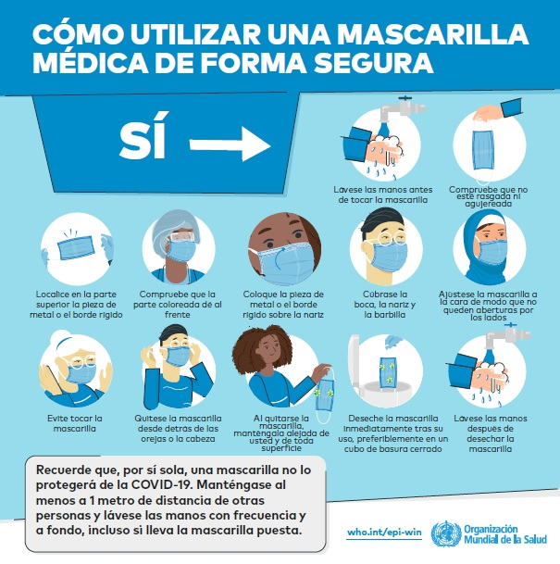
c) Desinfección de elementos de trabajo, tales como mesones de trabajo, teléfonos, teclado, máquinas de red compra. Para esta tarea debe hacerlo con alcohol o amonio cuaternario, además debe dejar estipulado en el registro diario de aseo y desinfección.

2.- EN OPERACIÓN
a) Durante el servicio a los clientes solo deben dar descartables para la atención en mesa, los platos y vasos utilizados deben ser depositados en cajón plástico y desinfectados para ser ingresados a cocina para su lavado.
b) Recomendaciones de autocuidado
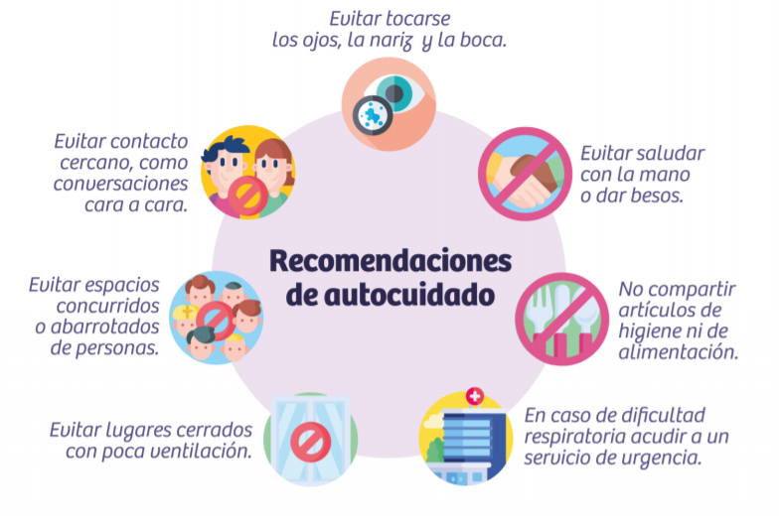
c) Atención de comensales: Durante la atención de comensales deberán tomar temperatura a clientes y solicitar llenado de ficha para que ellos puedan utilizar nuestras mesas, además de solicitar la desinfección de manos con alcohol gel. Los clientes durante la espera deben estar con mascarillas, solo se la pueden retirar cuando comienzan a comer o tomar bebestibles. Una vez que el cliente se retire deben retirar platos vasos, además de desinfectar mesas y sillas.
d) Atención de proveedores: Es obligatorio tomar temperatura a proveedores, solicitar que llenen ficha Proveedores covid-19.
e) Limpieza y desinfección: Se deben ejecutar y de forma obligatoria las actividades indicadas en el Check List de Limpieza y desinfección para cocina y salón.

REGISTRO DE CAPACITACION –PROCOLO OPERACIONAL PARA EL PERSONAL – MODO COVID-19
NOMBRE | RUT | FECHA | FIRMA

